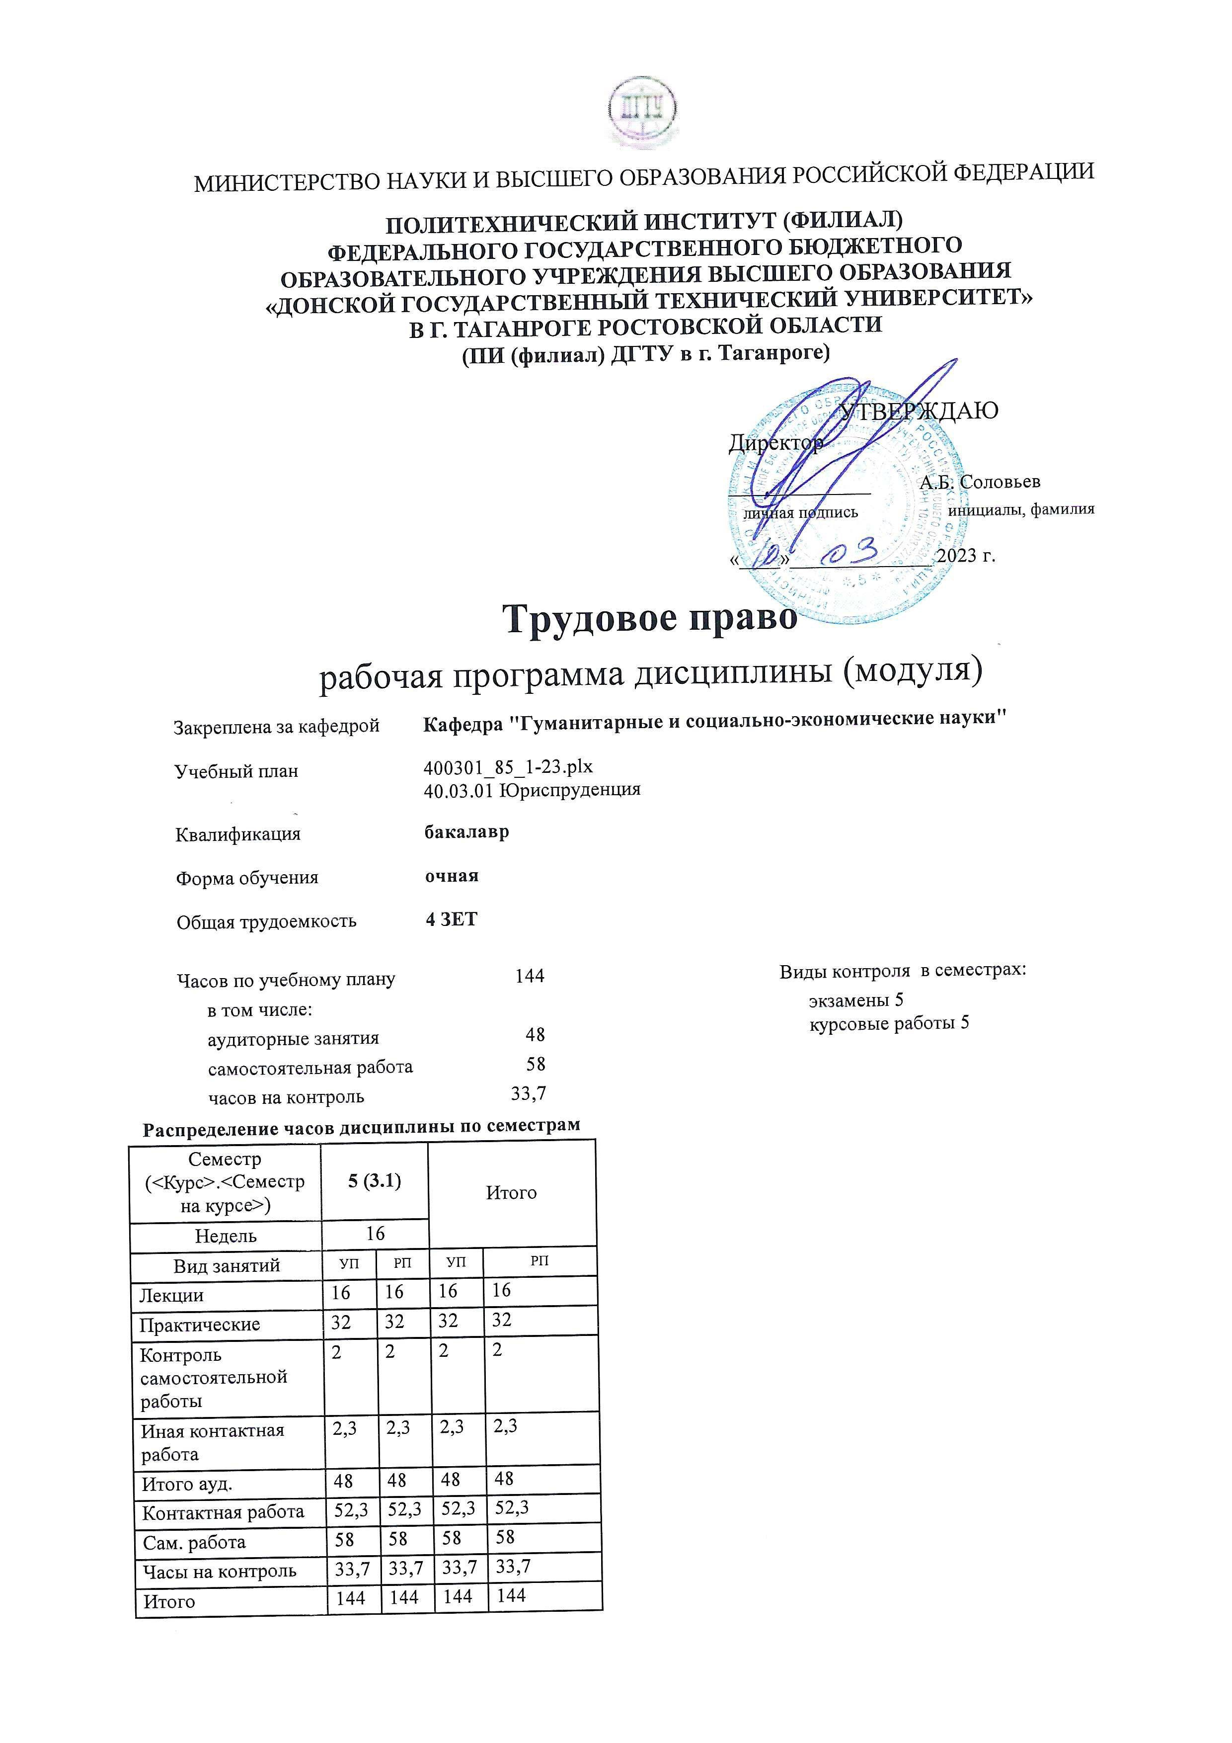
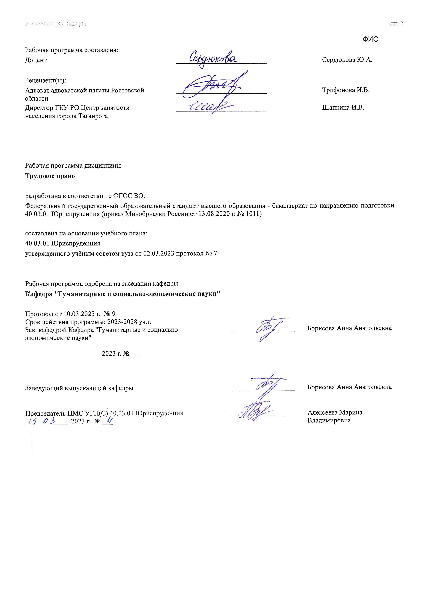

Визирование РП для исполнения в очередном учебном году
Председатель НМС УГН(С) 40.03.01 Юриспруденция __________________ Алексеева Марина
__ _________ ____г. № ___ Владимировна

Рабочая программа по дисциплине «Трудовое право» проанализирована и признана актуальной для исполнения в ____ - ____ учебном году.
Протокол заседания кафедры «Кафедра "Гуманитарные и социально-экономические науки"» от __ _________ ____г. № ___

Зав. кафедрой ___________________ Борисова Анна Анатольевна

__ _________ ____г. № ___

УП: ЛИЦЕЗИР400301_85_1-23.plx
1. ЦЕЛИ ОСВОЕНИЯ ДИСЦИПЛИНЫ (МОДУЛЯ)
1.1 | Целями дисциплины «Трудовое право» являются изучение правовых норм, регулирующих социально-трудовые отношения, и практическое применение полученных знаний в своей профессиональной деятельности.

2. МЕСТО ДИСЦИПЛИНЫ (МОДУЛЯ) В СТРУКТУРЕ ОБРАЗОВАТЕЛЬНОЙ ПРОГРАММЫ
Цикл (раздел) ОП: |  |  | Б1.О
2.1 | Требования к предварительной подготовке обучающегося:
2.1.1 | Теория государства и права
2.1.2 | Гражданское право
2.1.3 | Международное право
2.1.4 | Теория государства и права
2.1.5 | Гражданское право
2.1.6 | Международное право
2.2 | Дисциплины (модули) и практики, для которых освоение данной дисциплины (модуля) необходимо как предшествующее:
2.2.1 | Договорное право
2.2.2 | Международное частное право
2.2.3 | Договорное право
2.2.4 | Международное частное право
3. КОМПЕТЕНЦИИ ОБУЧАЮЩЕГОСЯ, ФОРМИРУЕМЫЕ В РЕЗУЛЬТАТЕ ОСВОЕНИЯ ДИСЦИПЛИНЫ
(МОДУЛЯ)
ОПК-4: Способен профессионально толковать нормы права
ОПК-4.1: Осуществляет толкование положений нормативных правовых актов и актов локального правотворчества, регулирующих трудовые правоотношения и отношения, связанные с трудовыми и использует их в процессе
осуществления профессиональной деятельности
Знать:
Уровень 1 |  | Сущность и содержание основных понятий, категорий и институтов трудового
Уровень 2 |  | понятие и виды норм трудового права; особенности норм трудового права
Уровень 3 |  | состояние практики реализации норм права, в том числе в сфере профессиональной деятельности
Уметь:
Уровень 1 |  | Толковать и применять на практике нормы трудового законодательства
Уровень 2 |  | юридически правильно квалифицировать факты и обстоятельства в сфере трудового права
Уровень 3 |  | Оперировать юридическими понятиями и категориями трудового права; анализировать, толковать и правильно применять нормы трудового права; принимать решения и совершать юридические действия в точном соответствии с законом
Владеть:
Уровень 1 |  | навыками анализа различных юридических фактов, норм и отношений в области
Уровень 2 |  | навыками правильно толковать правовые термины, используемых в трудовом законодательстве, применения на практике трудового законодательства
Уровень 3 |  | навыками принимать юридические решения в соответствии с требованиями действующего законодательства
В результате освоения дисциплины (модуля) обучающийся должен
3.1 | Знать:
3.1.1 | - основные положения трудового законодательства, регулирующие трудовые и иные, непосредственно связанные с ними отношения, предмет и основные условия трудового договора, коллективного договоров и соглашений;
3.1.2 | - установленный порядок организации документирования и документооборота в сфере труда, основные правила и порядок подготовки, оформлении, учета и хранения документов в сфере труда, требования к содержанию трудовых договоров с учетом право-применительной практики, основные положения и правовые основы государственного регулирования с сфере труда;
3.1.3 | - способы толкования нормативных правовых актов, приемы и методы юридического толкования, формы судебного толкования нормативных правовых актов.
3.2 | Уметь:
3.2.1 | - применять нормы действующего законодательства в области труда;
3.2.2 | - составлять юридические документы, необходимые для возникновения, изменения и прекращения трудовых отношение;

3.2.3 | - анализировать, толковать и правильно применять правовые нормы в сфере труда
3.3 | Владеть:
3.3.1 | - навыками решения типовых задач в области трудовых отношений;
3.3.2 | - навыками составления конкретных документов, приведением в них мотивировки принятых решений, а также навыками правильного составления и оформления, регистрации и учета договоров, обеспечения защиты интересов сторон трудового договора в случае возникновения споров
3.3.3 | - навыками всестороннего анализа правовых норм, явлений и юридических фактов, являющихся объектами профессиональной деятельности в сфере труда.

4. СТРУКТУРА И СОДЕРЖАНИЕ ДИСЦИПЛИНЫ (МОДУЛЯ)
Код занятия | Наименование разделов и тем /вид занятия/ | Семестр / Курс | Часов | Компетен- ции | Литература | Интер акт. | Примечание
 | Раздел 1. Предмет, метод , система и функции трудового права
1.1 | Понятие, предмет, система и функции трудового права. /Лек/ | 5 | 2 | ОПК-4.1 | Л1.1 Л1.2  Л1.3Л2.1 Л2.2  Л2.3Л3.1 Э1 | 0
1.2 | Понятие, предмет, метод и система трудового права. /Пр/ | 5 | 4 | ОПК-4.1 | Л1.1 Л1.2  Л1.3Л2.1 Л2.2  Л2.3Л3.1 Э1 | 0
1.3 | Усвоение текущего учебного материала /Ср/ | 5 | 4 | ОПК-4.1 | Л1.1 Л1.2  Л1.3Л2.1 Л2.2  Л2.3Л3.1 Э1 | 0
 | Раздел 2. Источники трудового
2.1 | Источники трудового права /Лек/ | 5 | 2 | ОПК-4.1 | Л1.1 Л1.2  Л1.3Л2.1 Л2.2  Л2.3Л3.1 Э1 | 0
2.2 | Источники трудового права /Пр/ | 5 | 2 | ОПК-4.1 | Л1.1 Л1.2  Л1.3Л2.1 Л2.2  Л2.3Л3.1 Э1 | 0
2.3 | Самостоятельное изучение разделов дисциплины по теме "Источники трудового права" /Ср/ | 5 | 2 | ОПК-4.1 | Л1.1 Л1.2  Л1.3Л2.1 Л2.2  Л2.3Л3.1 Э1 | 0
 | Раздел 3. Принципы трудового
3.1 | Принципы трудового права /Лек/ | 5 | 1 | ОПК-4.1 | Л1.1 Л1.2  Л1.3Л2.1 Л2.2  Л2.3Л3.1 Э1 | 0
3.2 | Принципы трудового права /Пр/ | 5 | 4 | ОПК-4.1 | Л1.1 Л1.2  Л1.3Л2.1 Л2.2  Л2.3Л3.1 Э1 | 0
3.3 | Подготовка к практическим занятиям /Ср/ | 5 | 4 | ОПК-4.1 | Л1.1 Л1.2  Л1.3Л2.1 Л2.2  Л2.3Л3.1 Э1 | 0
 | Раздел 4. Субъекты трудового права
4.1 | Субъекты трудового права /Лек/ | 5 | 2 | ОПК-4.1 | Л1.1 Л1.2  Л1.3Л2.1 Л2.2  Л2.3Л3.1 Э1 | 0
4.2 | Субъекты трудового права /Пр/ | 5 | 2 | ОПК-4.1 | Л1.1 Л1.2  Л1.3Л2.1 Л2.2  Л2.3Л3.1 Э1 | 0
УП: ЛИЦЕЗИР400301_85_1-23.plx
4.3 | Написание и защита докладов, подготовка к практическим занятиям  (решению задач) /Ср/ | 5 | 4 | ОПК-4.1 | Л1.1 Л1.2  Л1.3Л2.1 Л2.2  Л2.3Л3.1 Э1 | 0
 | Раздел 5. Правовое регулирование занятости и трудоустройства
5.1 | Правовое регулирование занятости и трудоустройства /Лек/ | 5 | 0 | ОПК-4.1 | Л1.1 Л1.2  Л1.3Л2.1 Л2.2  Л2.3Л3.1 Э1 | 0
5.2 | Правовое регулирование занятости и трудоустройства /Пр/ | 5 | 1 | ОПК-4.1 | Л1.1 Л1.2  Л1.3Л2.1 Л2.2  Л2.3Л3.1 Э1 | 0
5.3 | Самостоятельное изучение отдельных вопросов темы "Правовое регулирование занятости и трудоустройства" /Ср/ | 5 | 2 | ОПК-4.1 | Л1.1 Л1.2  Л1.3Л2.1 Л2.2  Л2.3Л3.1 Э1 | 0
 | Раздел 6. Трудовой договор
6.1 | Трудовой договор /Лек/ | 5 | 4 | ОПК-4.1 | Л1.1 Л1.2  Л1.3Л2.1 Л2.2  Л2.3Л3.1 Э1 | 0
6.2 | Трудовой договор /Пр/ | 5 | 6 | ОПК-4.1 | Л1.1 Л1.2  Л1.3Л2.1 Л2.2  Л2.3Л3.1 Э1 | 0
6.3 | Подготовка и оформление докладов /Ср/ | 5 | 4 | ОПК-4.1 | Л1.1 Л1.2  Л1.3Л2.1 Л2.2  Л2.3Л3.1 Э1 | 0
 | Раздел 7. Профессиональная подготовка, переподготовка и повышение квалификации
7.1 | Профессиональная подготовка, переподготовка и повышение квалификации /Лек/ | 5 | 0 | ОПК-4.1 | Л1.1 Л1.2  Л1.3Л2.1 Л2.2  Л2.3Л3.1 Э1 | 0
7.2 | Профессиональная подготовка, переподготовка и повышение квалификации /Пр/ | 5 | 0 | ОПК-4.1 | Л1.1 Л1.2  Л1.3Л2.1 Л2.2  Л2.3Л3.1 Э1 | 0
7.3 | Самостоятельное изучение отдельных вопросов по теме "Профессиональная подготовка, переподготовка и повышение квалификации" /Ср/ | 5 | 8 | ОПК-4.1 | Л1.1 Л1.2  Л1.3Л2.1 Л2.2  Л2.3Л3.1 Э1 | 0
 | Раздел 8. Рабочее время и время отдыха
8.1 | Рабочее время и время отдыха /Лек/ | 5 | 1 | ОПК-4.1 | Л1.1 Л1.2  Л1.3Л2.1 Л2.2  Л2.3Л3.1 Э1 | 0
8.2 | Рабочее время и время отдыха /Пр/ | 5 | 2 | ОПК-4.1 | Л1.1 Л1.2  Л1.3Л2.1 Л2.2  Л2.3Л3.1 Э1 | 0
8.3 | Подготовка, оформление и защита практических работ /Ср/ | 5 | 2 | ОПК-4.1 | Л1.1 Л1.2  Л1.3Л2.1 Л2.2  Л2.3Л3.1 Э1 | 0
 | Раздел 9. Заработная плата

9.1 | Заработная плата и нормирование труда /Лек/ | 5 | 0 | ОПК-4.1 | Л1.1 Л1.2  Л1.3Л2.1 Л2.2  Л2.3Л3.1 Э1 | 0
9.2 | Заработная плата и нормирование труда  /Пр/ | 5 | 4 | ОПК-4.1 | Л1.1 Л1.2  Л1.3Л2.1 Л2.2  Л2.3Л3.1 Э1 | 0
9.3 | Подготовка, оформление и защита практических работ /Ср/ | 5 | 4 | ОПК-4.1 | Л1.1 Л1.2  Л1.3Л2.1 Л2.2  Л2.3Л3.1 Э1 | 0
 | Раздел 10. Дисциплина труда
10.1 | Дисциплина труда /Лек/ | 5 | 1 | ОПК-4.1 | Л1.1 Л1.2  Л1.3Л2.1 Л2.2  Л2.3Л3.1 Э1 | 0
10.2 | Дисциплина труда /Пр/ | 5 | 1 | ОПК-4.1 | Л1.1 Л1.2  Л1.3Л2.1 Л2.2  Л2.3Л3.1 Э1 | 0
10.3 | Подготовка, оформление и защита практических работ /Ср/ | 5 | 4 | ОПК-4.1 | Л1.1 Л1.2  Л1.3Л2.1 Л2.2  Л2.3Л3.1 Э1 | 0
 | Раздел 11. Материальная ответственность сторон трудового договора
11.1 | Материальная ответственность сторон трудового договора /Лек/ | 5 | 1 | ОПК-4.1 | Л1.1 Л1.2  Л1.3Л2.1 Л2.2  Л2.3Л3.1 Э1 | 0
11.2 | Материальная ответственность сторон трудового договора /Пр/ | 5 | 2 | ОПК-4.1 | Л1.1 Л1.2  Л1.3Л2.1 Л2.2  Л2.3Л3.1 Э1 | 0
11.3 | Подготовка, оформление и защита практических работ /Ср/ | 5 | 2 | ОПК-4.1 | Л1.1 Л1.2  Л1.3Л2.1 Л2.2  Л2.3Л3.1 Э1 | 0
 | Раздел 12. Защита трудовых прав работников
12.1 | Защита трудовых прав работников /Лек/ | 5 | 1 | ОПК-4.1 | Л1.1 Л1.2  Л1.3Л2.1 Л2.2  Л2.3Л3.1 Э1 | 0
12.2 | Защита трудовых прав работников /Пр/ | 5 | 2 | ОПК-4.1 | Л1.1 Л1.2  Л1.3Л2.1 Л2.2  Л2.3Л3.1 Э1 | 0
12.3 | Подготовка, оформление и защита практических работ /Ср/ | 5 | 3 | ОПК-4.1 | Л1.1 Л1.2  Л1.3Л2.1 Л2.2  Л2.3Л3.1 Э1 | 0
 | Раздел 13. Трудовые споры
13.1 | Трудовые споры /Лек/ | 5 | 1 | ОПК-4.1 | Л1.1 Л1.2  Л1.3Л2.1 Л2.2  Л2.3Л3.1 Э1 | 0
13.2 | Трудовые споры /Пр/ | 5 | 1 | ОПК-4.1 | Л1.1 Л1.2  Л1.3Л2.1 Л2.2  Л2.3Л3.1 Э1 | 0

13.3 | Подготовка, оформление и защита практических работ /Ср/ | 5 | 2 | ОПК-4.1 | Л1.1 Л1.2  Л1.3Л2.1 Л2.2  Л2.3Л3.1 Э1 | 0
 | Раздел 14. Международно-правовое регулирование труда
14.1 | Международно- правовое регулирование труда /Лек/ | 5 | 0 | ОПК-4.1 | Л1.1 Л1.2  Л1.3Л2.1 Л2.2  Л2.3Л3.1 Э1 | 0
14.2 | Международно- правовое регулирование труда /Пр/ | 5 | 1 | ОПК-4.1 | Л1.1 Л1.2  Л1.3Л2.1 Л2.2  Л2.3Л3.1 Э1 | 0
14.3 | Самостоятельное изучение отдельных вопросов по теме "Международно- правовое регулирование труда" /Ср/ | 5 | 7 | ОПК-4.1 | Л1.1 Л1.2  Л1.3Л2.1 Л2.2  Л2.3Л3.1 Э1 | 0
 | Раздел 15. Подготовка контрольной работы
15.1 | Подготовка контрольной работы /Ср/ | 5 | 6 | ОПК-4.1 | Л1.1 Л1.2  Л1.3Л2.1 Л2.2  Л2.3Л3.1 Э1 | 0
 | Раздел 16. Прием экзамена
16.1 | /ИКР/ | 5 | 2,3 | ОПК-4.1 | Л1.1 Л1.2  Л1.3Л2.1 Л2.2  Л2.3Л3.1 Э1 | 0

5. ОЦЕНОЧНЫЕ МАТЕРИАЛЫ (ОЦЕНОЧНЫЕ СРЕДСТВА) для текущего контроля успеваемости, промежуточной аттестации по итогам освоения дисциплины
5.1. Контрольные вопросы и задания
Вопросы для собеседования (устного опроса)

1.1. Предмет, метод, система и функции трудового права Дайте определение понятию труда?
Дайте определение понятию предмет трудового права?
Назовите основные признаки метода трудового права?.
Каковы цели, задачи и функции российского трудового права?. Охарактеризуйте систему трудового права?

1.2 Источники трудового права
Дайте определение понятие «источники трудового права»?
Проведите классификацию источников трудового права?
Какова система источников трудового права?
Назовите особенности системы источников трудового права?
Дайте характеристику таких источников трудового права как Конституция РФ, Трудовой Кодекс РФ, акты социального партнерства, локальные нормативные акты.

1.3. Принципы трудового права
Дайте понятие основным принципам правового регулирования труда?
В чем значение основных принципов трудового права?
Какова система основных принципов трудового права?
Раскройте содержание основных принципов трудового права?
1.4. Субъекты трудового права
Дайте понятие субъектов трудового права?
Раскройте правовой статус работника как субъекта трудового права и виды
Раскройте правовой статус работодателя как субъект трудового права
Раскройте правовой статус профсоюзных и иных органы как субъектов трудового права

2.1 Правовое регулирование занятости и трудоустройства
Дайте общую характеристику законодательства о занятости населения?
Как определяет законодатель термины «занятость», «безработный» и «подходящая работа»?
Каковы основные принципы государственной политики в области содействия занятости населения?

Раскройте правовую природу права граждан на обеспечение занятости и трудоустройства?

2.2 Трудовой договор
Раскройте понятие термина «трудового договора» и его значение?
Каково содержание трудового договора? Какие обязательные и факультативные условия трудового договора вы знаете? Каков порядок заключения трудового договора?
Назовите виды трудовых договоров?
В каком порядке происходит изменение трудового договора?
В каком порядке происходит прекращение трудового договора по инициативе работника?
В каком порядке происходит прекращение трудового договора по соглашению сторон?
В каком порядке происходит прекращение трудового договора по инициативе работодателя?
В каком порядке происходит прекращение трудового договора по причинам, не зависящим от воли сторон?

2.3 Профессиональная подготовка, переподготовка и повышение квалификации
Охарактеризуйте право работника на профессиональную подготовку, переподготовку и повышение квалификации? Раскройте права и обязанности работодателя по реализации права работников на профессиональную подготовку, переподготовку и повышение квалификации.
Определите правовую природу ученического договора. Назовите основные условия ученического договора.

2.4. Рабочее время
Дайте определение понятию « рабочее время» Какие виды рабочего времени вам известны?
Что представляет собой режим рабочего времени и его учет?
Какова процедура привлечения работника к работе за пределами нормальной продолжительности рабочего времени?

2.5. Заработная плата
Дайте определение понятию «заработной платы»
Какие государственные гарантии в области оплаты труда вам известны?
Что такое минимальный размер оплаты труда?
Что такое тарифная система оплаты труда и каковы ее элементы?
Что подразумевается под «системой заработной платы»?
Каково значение нормирования труда?
Каков порядок и сроки оплата труда?
Назовите основные гарантии и компенсации по оплате труда?

2.6. Дисциплина труда
Дайте определение понятию «дисциплины труда»?
В чем значение дисциплины труда?
Каково правовое регулирование внутреннего трудового распорядка?
Назовите меры поощрения и порядок их применения?
Что такое дисциплинарная ответственность и каковы ее виды?
2.7. Материальная ответственность сторон трудового договора
Что представляет собой материальная ответственность работников за ущерб, причиненный работодателю?
Назовите виды материальной ответственности?
Каким образом определяется размера ущерба, причиненного работодателю, и каков порядок его взыскания? В каких случаях возникает материальная ответственность работодателя перед работником?
2.8. Защита трудовых прав работников
Каковы формы защиты трудовых прав работников?
Охарактеризуйте суть и порядок государственного надзора и контроля за соблюдением трудового законодательства и охраны труда
Что представляет собой самозащита трудовых прав как способ защиты трудовых прав?

2.9. Защита трудовых прав работников профессиональными союзами В чем проявляется защитная функция профсоюзов?
Как профсоюзы осуществляют контроль за соблюдением трудового законодательства и охраны труда? Назовите дополнительные гарантии выборными профсоюзным работникам?

2.10. Трудовые споры
Что представляет собой трудовой спор?
Какие виды трудовых споров вы знаете и какие причины их вызывают?
Какие органы по рассмотрению индивидуальных трудовых споров вам известны?
Какие органы по рассмотрению коллективных трудовых споров вам известны?
Назовите основные принципы рассмотрения трудовых споров

3.1. Международно-правовое регулирование труда и рекомендации
Что представляет собой международно-правового регулирования труда? Назовите субъекты международно-правового регулирования труда?

Какие источники международно-правового регулирования труда вам известны?
Какие конвенций и рекомендаций МОТ о труде вам известны и каково их значение?

Вопросы для промежуточной аттестации

- Предмет трудового права как отрасли права.
- Метод трудового права как отрасли права.
- Трудовое право – одна из отраслей права. Ее отграничение от смежных отраслей права (гражданского, административного, права социального обеспечения).
- Система трудового права как отрасли права и как науки.
- Цели, задачи и функции трудового законодательства.
- Источники трудового права: понятие и виды. Особенности системы источников трудового права. 7. Единство и дифференциация в правовом регулировании условий труда. Факторы дифференциации.
- Принципы трудового права.
- Трудовое правоотношение: понятие, субъекты. Трудовая праводееспособность.
- Содержание трудового правоотношения.
- Основания возникновения трудовых правоотношений.
- Правоотношения, непосредственно связанные с трудовыми. Их субъекты и содержание.
- Субъекты трудового права: понятие и общая характеристика.
- Работодатель как субъект трудового права. Основные трудовые права и обязанности работодателя.
- Работник как субъект трудового права. Основные трудовые права и обязанности работника.
- Профсоюзы и их полномочия. Защита трудовых прав работников профессиональными союзами.
- Социальное партнерство в сфере труда: понятие, стороны и значение.
- Коллективный договор: понятие, стороны, структура и содержание его значение в условиях рыночной экономики.
- Содержание соглашений. Порядок заключения, изменения соглашений и контроль за их выполнением.
- Понятие занятости. Круг граждан, считающихся занятыми.
- Понятие безработного. Правовой статус безработного. Гарантии и компенсации безработным.
- Понятие трудового договора и его отличие от гражданско-правовых договоров о труде. Стороны трудового договора.
- Содержание трудового договора.
- Общий порядок заключения трудового договора.
- Гарантии при приеме на работу. Испытание при приеме на работу и его правовые последствия.
- Срок трудового договора. Случаи заключения срочных трудовых договоров
- Особенности регулирования труда женщин, лиц с семейными обязанностями.
- Особенности регулирования труда работников в возрасте до восемнадцати лет.
- Понятие и виды переводов на другую работу.
- Понятие перевода на другую работу и его отличие от перемещения на другое рабочее место и изменения определенных сторонами условий трудового договора
- Временный перевод на другую работу.
- Изменение трудового договора
- Общая характеристика оснований прекращения трудового договора и их классификация.
- Расторжение трудового договора по инициативе работника.
- Расторжение трудового договора по инициативе работодателя при отсутствии виновных действий работника. 36. Основания, условия и порядок расторжения трудового договора по инициативе работодателя за виновные действия работника.
- Прекращение трудового договора по обстоятельствам, не зависящим от воли сторон.
- Юридические гарантии при увольнении некоторых категорий работников по инициативе работодателя.
- Порядок оформления приема и прекращения трудового договора. Выходные пособия
- Защита персональных данных работника.
- Ученический договор: понятие, содержание, срок, форма и действие.
- Понятие и виды рабочего времени.
- Режим и учет рабочего времени, порядок его установления.
- Сверхурочная работа: понятие, случаи, порядок привлечения и компенсация.
- Понятие и виды времени отдыха.
- Право граждан на отпуск и гарантии его реализации. Виды отпусков 47. Понятие заработной платы, методы ее правового регулирования.
- Основные гарантии по оплате труда
- Формы и системы заработной платы. Оплата труда при отклонении от нормальных условий труда
- Ограничение удержаний из заработной платы.
- Гарантии при направлении работников в служебные командировки, другие служебные поездки и переезде на работу в другую местность
- Гарантии и компенсации работникам, связанные с расторжением трудового договора.
- Понятие и значение дисциплины труда. Методы ее обеспечения.
- Поощрения за труд и порядок их применения.
- Дисциплинарная ответственность работников: понятие и виды. Дисциплинарные взыскания, порядок их применения, обжалования и снятия.
- Материальная ответственность работника за ущерб, причиненный работодателю: понятие, основание и условия. Виды материальной ответственности.

- Определение размера ущерба, причиненного работником, и порядок его взыскания.
- Материальная ответственность работодателя перед работником.
- Понятие и содержание охраны труда как института трудового права.
- Порядок расследования несчастных случаев на производстве.
- Способы защиты трудовых прав и свобод
- Понятие, причины и виды трудовых споров.
- Подведомственность индивидуальных трудовых споров, органы их рассматривающие.
- Общий порядок рассмотрения индивидуальных трудовых споров.
- Индивидуальные трудовые споры, рассматриваемые непосредственно в судах.
- Коллективные трудовые споры: понятие и порядок их рассмотрения.
- Забастовка. Порядок ее проведения и правовые последствия для участников.
- Международная организация труда (МОТ), ее цели и задачи. Конвенции и Рекомендации МОТ о труде.
5.2. Темы письменных работ
Перечень тем для написания эссе/ доклада

- Единство и дифференциация правового регулирования трудовых отношений.
- Принцип свободы труда, включая право на труд: понятие и содержание
- Принцип запрещения дискриминации и принудительного труда: понятие и содержание.
- Основания возникновения, изменения и прекращения трудовых правоотношений.
- Социальное партнерство в РФ и его система.
- Основные права граждан Российской Федерации в сфере содействия заня-тости и трудоустройства.
- История правового регулирования вопросов рабочего времени и времени отдыха в России.
- Государственные гарантии оплаты труда.
- Поощрением за труд : современные системы поощрения за труд, используемые у работодателей.
- Специальная дисциплинарная ответственность отдельных категорий работников.
- Материальная ответственность работодателя за лишение возможности работника трудиться.
- Индивидуальные трудовые споры : порядок и способы разрешения.
- Особенности правового регулирования труда отдельных категорий работников.

Перечень тем для написания реферата

- Соотношение основных принципов трудового права с общеправовыми (общими) принципами права и межотраслевыми принципами.
- Конституция РФ как источник трудового права.
- Значение руководящих постановлений высших судебных органов в применении норм трудового законодательства
- Значение и порядок проведения коллективных переговоров.
- Ответственность за невыполнение коллективных договоров и соглашений : теория и правоприменительная практика.
- Основные направления политики российского государства в сфере содействия занятости и трудоустройства.
- Правовое регулирование право на отдых в РФ и в актах МОТ.
- Тарифные системы оплаты труда.
- Оспаривание решений работодателя о привлечении работника в дисциплинарной ответственности.
- Ответственность работодателя за вред, причиненный жизни и здоровью работника.
- Государственный надзор и контроль за соблюдением трудового законодательства : проблемы и пути разрешения.
- Коллективные трудовые споры.
- Источники и принципы международно-правового регулирования труда.

Перечень тем для проведения «Круглого стола»

- Материальная ответственность работника за ущерб, причиненный работодателю.
- Вопросы реализации основных направлений государственной политики в области охраны труда.
- Особенности применения отдельных способов защиты трудовых прав работника.
- Самозащита как способ защиты трудовых прав.
- Механизм правового регулирования организации и проведения забастовки : российский и международный опыт.
- Значение международно-правового регулирования труда.
5.3. Оценочные материалы (оценочные средства)
Комплект оценочных материалов (оценочных средств) по дисциплине прилагается
5.4. Перечень видов оценочных средств
- Вопросы для собеседования (устного опроса),
- Вопросы для самостоятельного изучения (самостоятельной работы) и обсуждения на практическом занятии,
- Перечень тем для написания эссе/ доклада,
- Перечень тем для написания реферата,
- Перечень тем для проведения дискуссии,
- Перечень тем для проведения «Круглого стола»,
- Комплект контрольных вопросов,
- Комплект задач,

8. Задания для выполнения контрольной работы для студентов заочной формы обучения, 9. Вопросы для промежуточной аттестации.

6. УЧЕБНО-МЕТОДИЧЕСКОЕ И ИНФОРМАЦИОННОЕ ОБЕСПЕЧЕНИЕ ДИСЦИПЛИНЫ (МОДУЛЯ)
6.1. Рекомендуемая литература
6.1.1. Основная литература
 | Авторы, составители |  | Заглавие | Издательство, год | Количество
Л1.1 | Бельгисова К. В. |  | Трудовое право: Задачник для обучающихся по направлению подготовки бакалавриата  «Юриспруденция»  http://www.iprbookshop.ru/78046.html | Краснодар, Саратов: Южный институт менеджмента, Ай Пи Эр  Медиа, 2018 | ЭБС
Л1.2 | Бочкарева Н. А. |  | Трудовое право России: Учебник  http://www.iprbookshop.ru/79438.html | Саратов: Ай Пи Эр Медиа, 2019 | ЭБС
Л1.3 | Филющенко  Людмила Ивановна,  Шаблова Елена  Геннадьевна, Жевняк Оксана Викторовна |  | Трудовое право: Учебное пособие  https://znanium.com/catalog/document?id=421580 | Издательство Уральского университета, 2021 | ЭБС
6.1.2. Дополнительная литература
 | Авторы, составители |  | Заглавие | Издательство, год | Количество
Л2.1 | Глухов Александр Викторович |  | Трудовое право: Учебное пособие  https://znanium.com/catalog/document?id=364519 | Российский государственный университет правосудия, 2020 | ЭБС
Л2.2 | Лебедев Владимир Максимович,  Белинин Анатолий  Алексеевич,  Воронкова Екатерина  Родионовна, Комков  Сергей  Александрович,  Мельникова  Валентина  Григорьевна,  Сапфирова  Аполлинария  Александровна,  Агашев Дмитрий Владимирович |  | Трудовое право: Учебник  https://znanium.com/catalog/document?id=425598 | Юридическое издательство Норма, 2023 | ЭБС
Л2.3 | Минкина Наталья Ильинична |  | Трудовое право: Учебное пособие  https://znanium.com/catalog/document?id=419659 | Директ-Медиа, 2019 | ЭБС
6.1.3. Методические разработки
 | Авторы, составители |  | Заглавие | Издательство, год | Количество
Л3.1 | Сапожникова,А.Г. |  | Руководство для преподавателей по организации и планированию различных видов занятий и самостоятельной работы обучающихся Донского государственного технического университета :  методические указания  https://ntb.donstu.ru/content/rukovodstvo-dlya- prepodavateley-po-organizacii-i-planirovaniyu | Ростов-на-Дону,ДГТУ, 2018 | ЭБС
6.2. Перечень ресурсов информационно-телекоммуникационной сети "Интернет"
Э1 | ЭБС "Научно-техническая библиотека ДГТУ" https://ntb.donstu.ru,
Э2 | ,
6.3.1 Перечень программного обеспечения
6.3.1.1 | ОС Microsoft Windows
6.3.1.2 | Microsoft Office
6.3.1.3 | Sumatra PDF
6.3.1.4 | 7-Zip
6.3.2 Перечень информационных справочных систем
6.3.2.1 | http://www.consultant.ru/ - СПС "Консультант Плюс"
6.3.2.2 |  | http://e.lanbook.com - ЭБС «Лань»
6.3.2.3 |  | http://www.biblioclub.ru - ЭБС «Университетская библиотека online»
6.3.2.4 |  | www.znanium.com - ЭБС «ZNANIUM.COM»
6.3.2.5 |  | http://ntb.donstu.ru/ - Электронно-библиотечная система НТБ ДГТУ
6.3.2.6 |  | http://elibrary.ru/ - Научная электронная библиотека eLIBRARY.RU
7. МАТЕРИАЛЬНО-ТЕХНИЧЕСКОЕ ОБЕСПЕЧЕНИЕ ДИСЦИПЛИНЫ (МОДУЛЯ)
Специальные помещения представляют собой учебные аудитории для проведения всех занятий по дисциплине, предусмотренных учебным планом и содержанием РПД. Помещения укомплектованы специализированной мебелью и техническими средствами обучения согласно требованиям ФГОС, в т.ч.:
7.1 |  | Учебная аудитория
7.2 |  | для проведения учебных занятий, предусмотренных программой бакалавриата.
7.3 |  | Технические средства обучения
7.4 |  | ( проектор , ноутбук , экран), учебные наглядные пособия
7.5

8. МЕТОДИЧЕСКИЕ УКАЗАНИЯ ДЛЯ ОБУЧАЮЩИХСЯ ПО ОСВОЕНИЮ ДИСЦИПЛИНЫ (МОДУЛЯ)
Практические занятия призваны дополнить и углубить знания студентов, полученные на лекциях, при изучении рекомендуемой учебной и научной литературы. Во время занятий проводятся чтение, комментирование, обсуждение важнейших проблем, решение задач, представление самостоятельно подготовленных док¬ладов/эссе по предложенным или самостоятельно выбранным темам.
Главное условие успешности в освоении учебной дисциплины - систематические занятия. Работа студента над любой темой должна быть целеустремленной. Для этого нужно ясно представлять себе цель конкретного занятия и план его проведения. Изучение каждой темы дисциплины «Трудовое право», вынесенной на семинарское занятие, рекомендуется осуществлять в следующей последовательности:
- ознакомиться с лекцией (посещение лекционного занятия, чтение конспекта);
- прочитать соответствующий раздел в учебнике или учебном пособии;
- изучить соответствующую данной теме главу в нормативно-правовых актах;
- ознакомиться с рекомендованной по данной теме научной литературой, а также с материалами судебной практики; • найти и по возможности выписать из прочтенной литературы основные дефиниции по вопросам семинарского занятия, подобрать из прочитанной литературы примеры, иллюстрирующие главные положения рассматриваемой темы.
Изучение соответствующих положений программы дисциплины и конспекта лекций имеет важное значение, поскольку в них, с одной стороны, дается систематизированное изложение материала, а с другой – излагаются новые соображения, выдвинутые практикой, сообщаются сведения об изменениях в законодательстве и т.п.
Не следует ограничивать подготовку только ознакомлением с лекциями. При всем их совершенстве и полноте конспектирования лекции не могут исчерпать относящийся к теме материал. Лектор всегда оставляет немало вопросов для самостоятельного изучения студентами специальной литературы.
Изучение специальной литературы целесообразно начинать с чтения учебника и учебного пособия. После их изучения легче понимаются рекомендованные монографии, журнальные статьи.
Параллельно с изучением конспекта лекций, учебников и учебных пособий надо изучать нормы права. Разрозненное их чтение менее полезно для усвоения, так как в этом случае конкретные законы, подзаконные акты отрываются от изложения института в целом, какое дается в учебном материале. Нормы права всегда лучше усваиваются совместно с комментариями к ним. Поэтому всегда, когда в тексте лекции или учебника упоминается тот или иной нормативный акт, та или иная статья кодекса, с ними нужно сразу же ознакомиться, сопоставлять их содержание с имеющимися в лекции (учебнике). Изучение рекомендованной нормативной и правоприменительной литературы лучше всего осуществлять в справочно- поисковых системах, таких как «Консультант Плюс», «Гарант», «Кодекс», находящихся в свободном доступе и др. Данная рекомендация обусловлена тем, что только в электронной базе документы приводятся в актуальном состоянии, т.е. с учетом всех внесенных в них изменений и дополнений.
При подготовке студентам не следует стремиться к многократному чтению нормативного, научного и учебного материала: оно нередко приводит к механическому запоминанию. Нужно с первого же раза читать внимательно, вдумчиво. Очень важно при этом выделять основные признаки института. Не следует оставлять без внимания встретившиеся положения, известные уже из других дисциплин, ибо общие положения имеют специфическое в каждой дисциплине освещение, раскрываются под определенным, новым углом зрения. Особенно важно запомнить нормативные акты, их наименование.
Для усвоения материала, а также развития устной речи, умения убедительно и аргументировано высказывать собственную мысль студент должен обязательно выступать на семинарских занятиях. Активное участие в работе семинара является необходимым условием для получения студентом положительной оценки за весь пройденный общий курс.
Также рекомендуется использовать инновационные формы подготовки к семинарам, в том числе использование средств мультимедийной техники, подготовку электронных презентаций.

